Зимняя прогулка
Зима - любимая пора для детей. Ведь все кругом превращается в сказочную страну: деревья запорошены снегом; снег блестит, сверкает на солнце, а в морозную погоду скрепит под ногами.
Прогулки зимой - не только прекрасное время для наблюдений за красотой природы, но и время развлечений на открытом воздухе, и замечательный способ оздоровления.

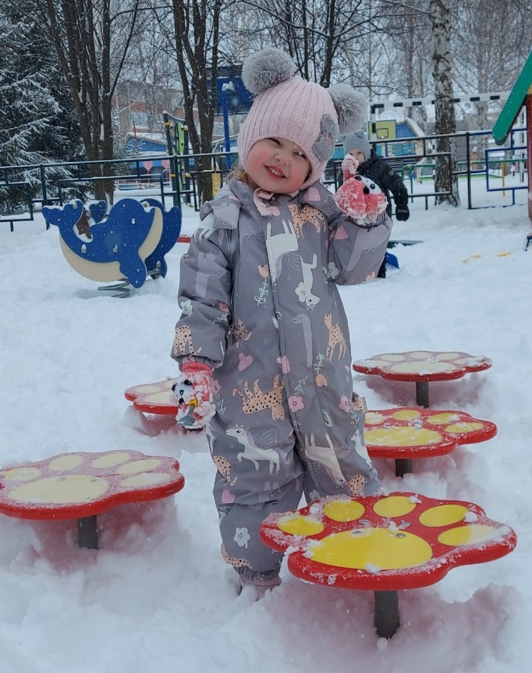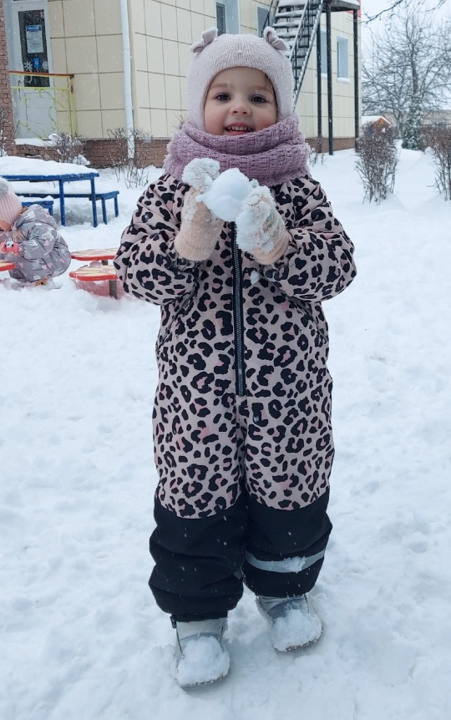
Ребятам, очень нравятся зимние прогулки. На прогулке они много играют, двигаются, наблюдают и трудятся.

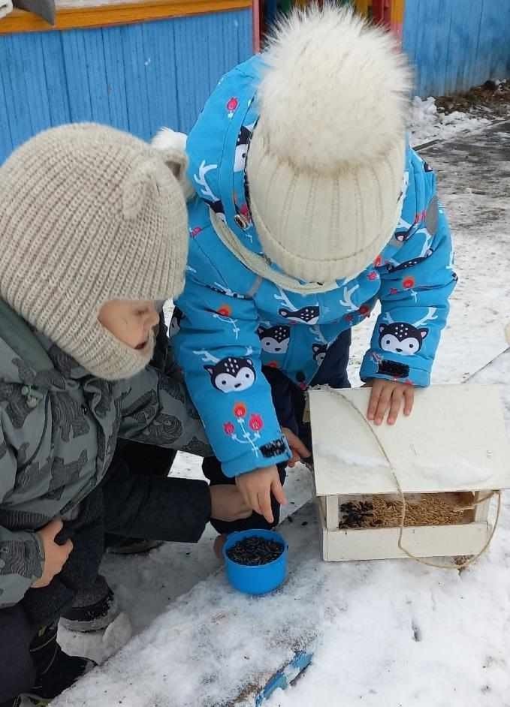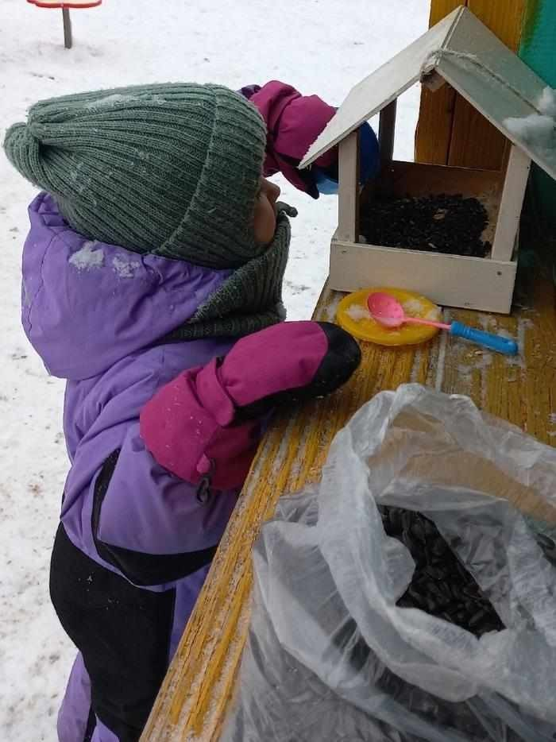
Большое место на прогулках отводится наблюдениям. Каждый день дети насыпают корм в кормушки и с интересом наблюдают за птицами, которые прилетают на участок в свои домики - кормушки.
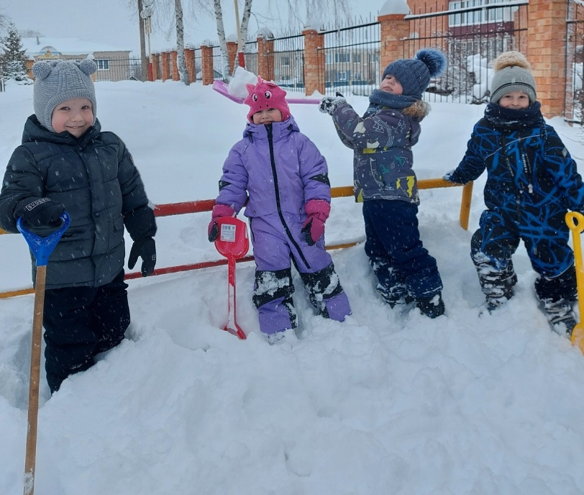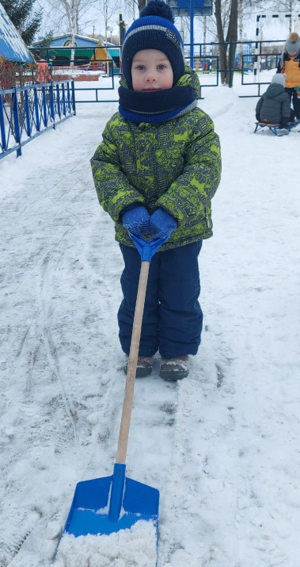
Большое место на прогулках отводится наблюдениям. Каждый день дети насыпают корм в кормушки и с интересом наблюдают за птицами, которые прилетают на участок в свои домики - кормушки.

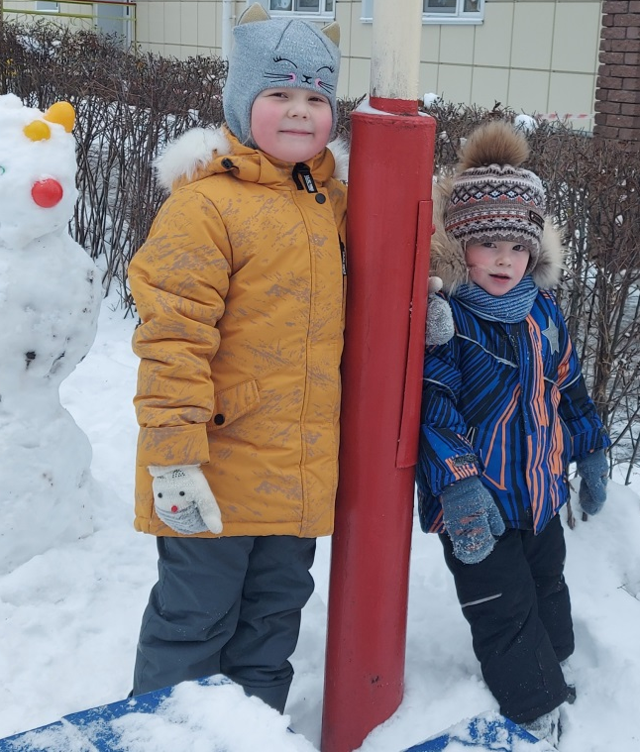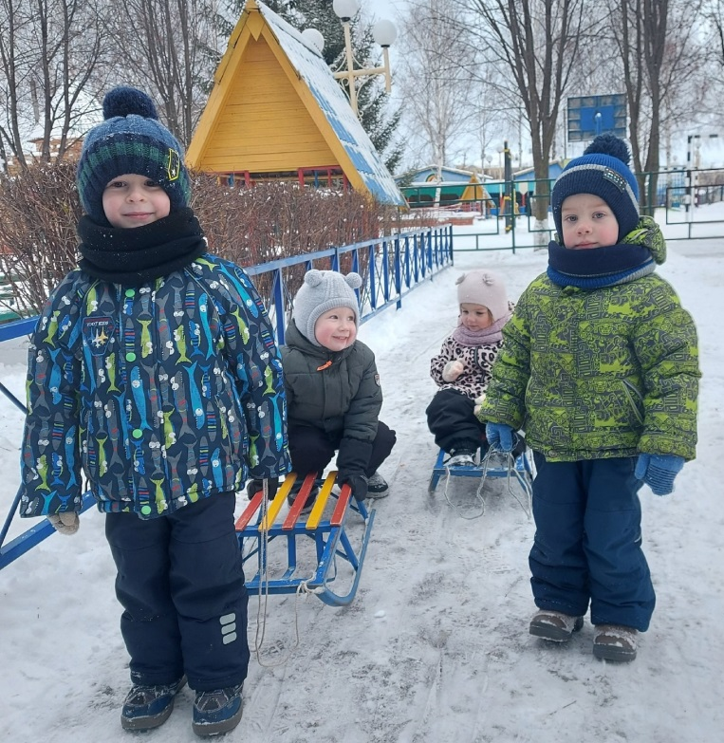
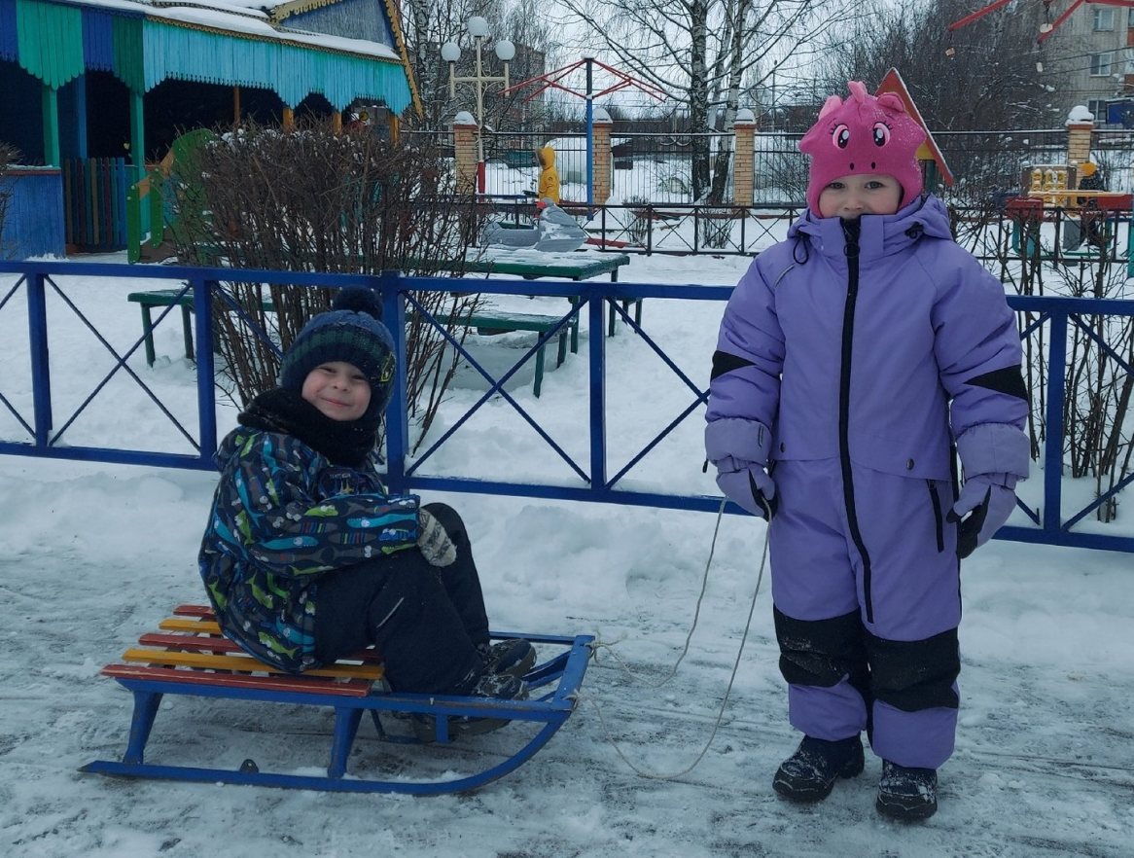
Румяные щечки, блестящие глаза и отличное настроение - такой результат прогулок зимой понравится всем: и детям, и взрослым.

